 | PROJET PEDAGOGIQUE DU DISPOSITIF :  SECTION SPORTIVE SCOLAIRE  Circulaire MENE233458C du 15 décembre 2023 relative aux modalités d’aménagement scolaire permettant le renforcement de la pratique sportive des élèves  Année 2024-2025
 | Projet à retourner par courriel, à severine.dalher@ac-limoges.fr et sr-limoges@unss.org, au plus tard le jeudi 17 octobre 2024.
APSA
Etablissement porteur | Nom de l’établissement :  Adresse postale :  Numéro de téléphone :  Adresse mail :  Nom du chef d’établissement :
Objectifs officiels du dispositif SSS | « Les sections sportives scolaires offrent aux élèves volontaires la possibilité de bénéficier, après accord de leurs représentants légaux, d'un volume de pratique supplémentaire dans une ou plusieurs activités physiques, sportives ou artistiques proposées par l’établissement scolaire, tout en suivant une scolarité ordinaire.  Les SSS peuvent contribuer à la formation de jeunes sportifs de bon niveau et de futurs éducateurs, arbitres, officiels ou susciter une vocation de dirigeant. Elles permettent aux élèves d'atteindre un bon niveau de pratique et un bien-être physique et moral sans pour autant avoir pour finalité la formation de sportifs de haut niveau. »
Finalités  Objectifs  Spécifiques  de la SSS | « Les SSS participent activement au développement d’un projet d’éducation par le sport. »  « La recherche de la performance sportive n’étant pas l’objet de la SSS, une attention particulière sera portée aux projets qui contribuent à renforcer une éducation par le sport, avec un accent spécifique porté sur l’inclusion des élèves à besoins éducatifs particuliers, le développement de la mixité, la persévérance scolaire, l’accès au sport du plus grand nombre, la santé des jeunes »  Cochez les objectifs ciblés dans le projet d’éducation par le sport de votre SSS parmi la liste ci-dessus
 | AXE PRIORITAIRE  ☐ L’inclusion des élèves à besoins éducatifs particuliers  ☐ Le développement de la mixité  ☐ La persévérance scolaire  ☐ L’accès au sport du plus grand nombre  ☐ La santé des jeunes  ☐ La pratique sportive renforcée |  |  |  | AXE SECONDAIRE  ☐ L’inclusion des élèves à besoins éducatifs particuliers  ☐ Le développement de la mixité  ☐ La persévérance scolaire  ☐ L’accès au sport du plus grand nombre  ☐ La santé des jeunes  ☐ La pratique sportive renforcée
Liens avec les projets :
Etablissement, EPS, AS
ENCADREMENT DU DISPOSITIF SSS
Nom du professeur d’EPS coordonnateur | Nom et prénom :  Adresse mail :
 | Autres enseignants investis dans la SSS :
Convention | Partenaire ? Durée de validité ? Convention à transmettre à l’IA-IPR
Nom de l’éducateur sportif partenaire | Nom :  Adresse mail :  Qualification professionnelle (Joindre le document à l’IA-IPR) :
ORGANISATION DU DISPOSITIF SSS
Elèves concernés  (2 niveaux minimum) |  | 6° | 5° | 4° |  | 3° | 2° | 1° | Term
 | TOTAL
 | Dont Filles
 | Dont Garçons
 | Dont Internes
Aménagement  scolaire  Horaires des entrainements et intervenants | Pour chacun des créneaux d’entrainement, préciser le jour, l’horaire de début et de fin, le lieu et l’installation sportive, les intervenants, les transports
Partenariats  mis en place | Précisez les différents partenariats mis en place :  - Matériel ?  - Transport ?  - Educateur ?  - Financement ?
Modalités d’évaluation des élèves | Sur un bulletin trimestriel ? semestriel ? Appréciation ? Note ?
Suivi scolaire | Actions menées dans le cadre du suivi de l’élève : Tutorat, suivi de l’assiduité, suivi des résultats, aide aux devoirs, aide à l’orientation ...
Suivi médical | -Modalités et Fréquence :  (Ex : aucun suivi, suivi médical assuré par l’infirmière scolaire, un médecin généraliste / du sport)  -Actions ponctuelles : (prévention...)
Participation aux activités de sport scolaire et liens avec des partenaires | Taux de licenciés UNSS au sein de la SSS :  Participation aux compétitions excellence UNSS ?  Participation aux actions Génération 2024 ?
Autres actions

LISTE DES ELEVES CONCERNES : Ou joindre la liste OPUSS si tous les élèves sont présents
NOM | Prénom | Fille / Garçon | Classe | Licence UNSS  Oui / Non

ENGAGEMENT AU CHAMPIONNAT EXCELLENCE UNSS SPORTS COLLECTIFS 2024-2025
Je soussigné(e) Président(e) de l’Association Sportive ………………………………………………………..
Déclare le nombre d’équipe(s) engagée(s) en :
COLLEGE  (2009-2010-2011) | Equipe  Garçons | Equipe  Filles | Professeur Responsable | Téléphone
BASKET-BALL à 5
FOOTBALL à 11G / 8F
HANDBALL à 7
VOLLEY-BALL à 6
RUGBY à 10
FUTSAL à 5

LYCEE  (2006-2007-2008-2009) | Equipe  Garçons | Equipe  Filles | Professeur Responsable | Téléphone
BASKET-BALL à 5
FOOTBALL à 11
HANDBALL à 7
VOLLEY-BALL à 6
RUGBY à 10
FUTSAL à 5

Attention, les élèves d’une même équipe doivent être licenciés au sein du même établissement, notamment sur une cité scolaire (pas de lycéens avec des collégiens).

EVALUATION ANNUELLE DU DISPOSITIF : BILAN DE FONCTIONNEMENT DE LA SSS 2023-2024
- Les réussites, scolaires et sportives :

- Les difficultés rencontrées :

- Les éventuelles propositions d’évolution

NOM du chef d’établissement

Date et signature

Pistes pour compléter le projet pédagogique :
- Préciser les compétences et connaissances à acquérir pour :
  - Le niveau de pratique
  - Les rencontres sportives
  - Le comportement et le respect des règles
  - Les rôles sociaux (arbitres, juges, coaches, …)
- Définir les modalités de validation des acquis : Les compétences et connaissances acquises doivent être reconnues dans le cadre de :
  - La scolarité (bulletin scolaire ou dossier scolaire, livret de compétences)
  - L’UNSS (Jeunes officiels).
  - Un diplôme fédéral, selon les fédérations concernées
  - Pour les lycéens, une préparation aux tests d’exigence préalables à l’entrée en formation des métiers du sport

RAPPEL DE LA CIRCULAIRE du 15 décembre 2023, chapitre 1 sur les sections sportives scolaires :
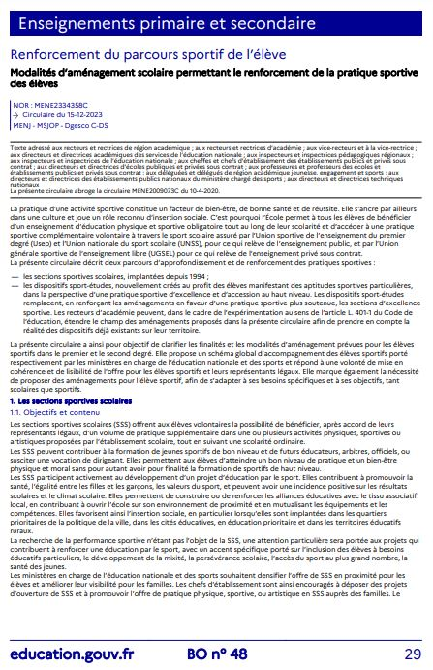 | 